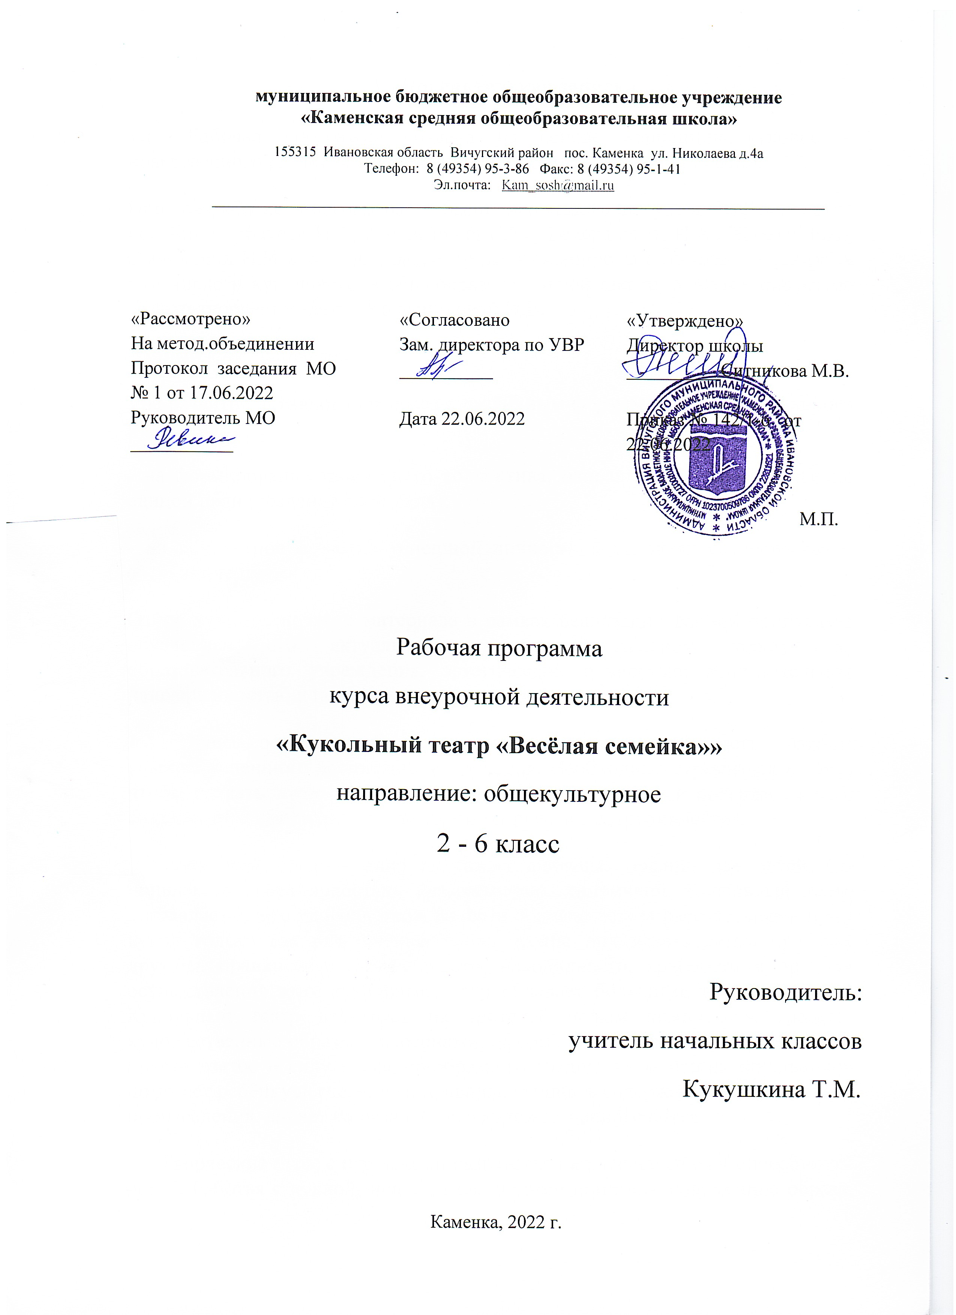

- Пояснительная записка

  - Рабочая программа создана на основе концепции духовно – нравственного развития и воспитания личности гражданина России.
При разработке программы были использованы учебно-методические пособия Горбачева И.А, Альхимович С.М., Генераловой И.А., Жукова Р.А., Смирновой Н.И в которых рассматриваются вопросы организации театра, в том числе и кукольного, в общеобразовательной школе, а также программа «Театр-творчество-дети» Колесниковой И.В.
Данный курс направлен:
- на развитие активного интереса к различным формам и видам театрального искусства;
- на формирование творческого коллектива, направленного на воплощение единой цели (создания спектакля);
- на ценностное развитие успешной личности в условиях сотворчества и сотрудничества.
Отбор художественного материала в рамках реализации данной программы обусловлен его актуальностью в воспитательном пространстве образовательного учреждения, эстетической ценностью, воспитательной направленностью и педагогической целесообразностью.
1.2 Общее состояние ребенка, его эмоциональная настроенность – важное условие успешного воспитания и обучения. Необходимо стремиться к тому, чтобы сделать жизнь ребят веселой, интересной, яркой и содержательной, создавая атмосферу радости детского творчества, сотрудничества.
Кукольный театр – одно из самых любимых зрелищ для детей. Он привлекает своей яркостью, красочностью, динамикой. Кукольный театр доставляет много удовольствия, радости. Однако нельзя рассматривать театр кукол только как развлечение. Очень важно показывать детям примеры дружбы, правдивости, отзывчивости, находчивости, храбрости и пр. Для осуществления этих кукольный театр обладает большими возможностями. Кукольный театр действует на зрителей целым комплексом средств: художественные образы – персонажи, оформление, слово и музыка – всё это вместе взятое в силу наглядно-образного мышления младших школьников помогает ребёнку легче, ярче и правильнее понять содержание литературного произведения, влияет на развитие его художественного вкуса.
Творческие игры с игрушками развивают творческие силы и способности детей. Работая с куклой, исполнитель должен понимать содержание образа, сценическую ситуацию, изобразительные средства куклы, обладать музыкальностью.
Кроме того, в процессе изготовлении куклы учащиеся приобретают разносторонние навыки в обращении с различными инструментами и материалами, у них развиваются сообразительность и конструктивные способности, эстетический вкус и способности в изобразительном искусстве – чувство цвета, формы, понимание художественного образа.
1.3. В кружок принимаются все желающие, имеющие склонности к этому виду искусства. Возраст детей, участвующих в реализации программы 9 -14 лет. Планируемое количество обучающихся в кружке 10 человек. Эта норма исходит из санитарно - гигиенических норм. Такое количество позволяет педагогу реализовать на практике принцип индивидуально - личностного подхода к обучающимся, что очень важно.
1.4. Формы обучения и виды занятий. С учётом направленности программы занятия по курсу «кукольный театр» проводятся по группам.

1.5. Срок реализации программы – 1 год (33 часов).

  - Занятия проходят 1 раз в неделю. Длительность занятий 1 час.

2.Цель и задачи программы

Цель программы курса внеурочной деятельности:
- приобщить детей к театральному искусству посредством их участия в
создании инсценировок, миниатюр, спектаклей;
- привить учащимся потребность к творчеству, самореализации;
- выработать основы актерской культуры;
- нацелить детей на стремление к активному участию в возрождении и сохранении школьных традиций.
В соответствии с целью, выделяется ряд педагогических задач познавательного, развивающего и воспитательного характера:
· Воспитывать гармонически развитую личность в процессе сотворчества и сотрудничества;
· Знакомство детей с историей кукольного театра;
· Развивать творческие способности, возможности памяти, речи, воображения, логического и творческого мышления каждого школьника;
· Введение детей в мир кукольного театра (разновидность кукольных театров, виды кукол, профессии кукольного театра);
· Формирование навыков театральной речи;
· Обучение изготовлению кукол разных видов;
· Изучение и освоение театральной работы с куклой;
· Знакомство с особенностями творческой деятельности художников-оформителей, декораторов, режиссёров, сценаристов и др.;
· Пробуждение интереса к чтению;
· Воспитание уважения и любви к народной сказке;
· Развитие творческих способностей.

3. Содержание программы
3.1. Содержание учебно-тематического плана.
1. «За кулисами кукольного театра»
Вводное занятие. Театр. История театра кукол. Знакомство с историей возникновения кукольного театра с театральной лексикой, профессиями людей, которые работают в театре.
2. Театральная игра
Массовые игры. Игры на развитие памяти, произвольного внимания, воображения, наблюдательности. Этюды на выразительность жестов. Этюды с воображаемыми предметами. Этюды с заданными обстоятельствами. Этюды на эмоции и вежливое поведение. Импровизация игр-драматизаций. Сказкотерапия. Диагностика творческих способностей воспитанников. Развитие навыков выражения различных эмоций, настроений, отдельных черт характера. Театральная игра «Сказка, сказка приходи!»
3. Технология изготовления кукол
Знакомство с составляющими различных видов кукол, с технологией изготовления различных видов кукол: обучение работе над ширмой: надеть куклу на руку: голову на указательный палец, руки куклы на большой и средний пальцы; проводить куклу над ширмой на вытянутой руке, стараясь делать это плавно, без скачков; проделать предложенные упражнения с каждым ребенком.
4. Технология изготовления декораций
Знакомство с различными видами декораций к спектаклю, с профессией художник -оформитель Обучение работе над ширмой: надеть куклу на руку: голову на указательный палец, руки куклы на большой и средний пальцы ; проводить куклу над ширмой на вытянутой руке, стараясь делать это плавно, без скачков; проделать предложенные упражнения с каждым ребенком.
5. Работа с театрализованным представлением
Знакомиться с творческими возможностями детей, изучать их жизненный опыт; побуждать к взаимопониманию, терпению, взаимопомощи. Выбрать сначала самый простой сюжет для спектакля, делать режиссерскую разработку. Совершенствовать внимание, память. Работать над дикцией. Чистоговорки, скороговорки. Изучать приемы импровизации с помощью музыки. Продолжать репетиции вступления. Развивать память, воображение, общение детей. Разучивать с детьми текст сказки, обращая внимание на артикуляцию, дыхание, голос. Совершенствовать внимание, воображение, память, общение детей. Развивать способности детей искренне верить в любую воображаемую ситуацию; учить пользоваться интонацией, произнося фразы грустно, радостно, удивленно, сердито.
6. Ремонт реквизита
Ремонт изготовленных кукол, декорации и бутафории Воспитания трудолюбия, бережного отношения к изделиям, изготовленным своими руками и руками других. Расширять творческими возможностями детей, обогащать их жизненный опыт; побуждать умение сострадать, чувство справедливости, стремление делать добро и бороться со злом.
7. Итоговое занятие
Итог занятий. Обсуждение всех представленных спектаклей. Формирования умений выражать свои мысли, суждения, выслушивать мнение других. Развитие доброжелательности, чувства коллективизма.
3.2. В процессе обучения учащиеся познакомятся с разными видами куклы, что способствует формированию интереса к театрально - игровой деятельности. Ребята смогут освоить театральные понятия. На практических занятиях обучающие смогут освоить приёмы кукловождения, что даст возможность раскрепощению, артистические навыки в плане переживания и воплощения образа.
Образовательный процесс строится в соответствии с возрастными, психологическими возможностями и особенностями ребят, что предполагает возможную корректировку времени и режима занятий.
По окончании курса программы учащиеся должны уметь:
- планировать и оценивать свои возможности;
- излагать факты истории развития кукольного театра, театральной культуры, характеризовать их роль и значение в жизни человека;
- использовать театральную культуру как средство укрепления сценических знаний;
- оказывать посильную помощь и моральную поддержку сверстникам при выполнении заданий, проявлять доброжелательное и уважительное отношение при объяснении ошибок и способов их устранения;
- соблюдать требования техники безопасности к местам проведения занятий;
- организовывать и проводить занятий эстетической культурой с разной целевой направленностью;

Предполагаемые умения и навыки детей
- Ориентируются в пространстве, равномерно размещаясь на площадке.
- Умеют создавать пластические импровизации под музыку разного характера.
- Умеют создавать несложные перчаточные куклы и управлять ими.
- Оформлять кукольный спектакль декорациями, созданными самостоятельно.
- Умеют запоминать заданные педагогом мизансцены.
- Свободно и естественно выполняют на сцене простые физические действия.
- Умеют действовать в предлагаемых обстоятельствах с импровизированным текстом на заданную тему.
- Умеют произносить одну и ту же фразу или скороговорку с разными интонациями.
- Умеют читать наизусть стихотворный текст, правильно произнося слова и расставляя логические ударения.
- Умеют строить диалог с партнером на заданную тему.
- Умеют составлять диалог между сказочными героями.

4. Календарно – тематическое планирование по курсу
Кукольный театр «Весёлая семейка»
№  часы | Тема урока | Решаемые проблемы,  вводимые понятия | Характеристика  учебной деятельности | Дата
1 | Вводное занятие «За кулисами кукольного театра». Рассказ с элементами беседы. Экскурсия в театр | Театральная мастерская. Знакомство с понятием «театр», «режиссер», «художник-декоратор», «бутафор», «актер». Формирование правильного поведения в театре. | Техника безопасности на занятиях.  Рассуждать о разнообразии кукольных театров, видах кукол, профессий кукольного театра.
2 | Массовые игры.  «Эти разные игры» | Развитие памяти, произвольного внимания, воображения, наблюдательности. | Проявлять смелость, волю, решительность, активность и инициативу при решении вариативных задач, возникающих в процессе игры.  Моделировать игровые ситуации. Общаться и взаимодействовать со сверстниками в условиях игровой деятельности.
3 | Знакомство с литературой | Развитие слуховой памяти, произвольного внимания, воображения. | Чтение русских народных сказок, сказок других народов, рассказов, басен, потешек, былей.
4 | Выбор для спектакля пьесы. Просмотр художественных фильмов | Выражения различных эмоций, настроений, отдельных черт характера. Развитие воображения. | Рассуждать о содержании пьесы, анализ прочитанного.  Общаться и взаимодействовать со сверстниками в предложенных условиях.
5 | Сюжетно-ролевая игра. Игра-озвучка фрагмента фильма.  Дуэтные диалоги. | Диагностика творческих способностей воспитанников | Определять творческие возможности детей, изучение их жизненного опыта; побуждать к взаимопониманию, терпению, взаимопомощи.
6 | Распределение ролей. | Развитие творческих способности, развитие умений пользоваться интонацией. | Использовать темп, тембр речи, работа над выразительностью речи;
7 | Отработка чтения каждой роли. | Формирование умений вживаться в свою роль, пользоваться интонацией передавать настроение, чувства, персонажа | Ролевая игра.  Выполнять игровые действия в условиях учебной и игровой деятельности.
8 | Отработка чтения каждой роли. | Совершенствование памяти, внимания, воображения. | Работа над техникой речи, дыхательные упражнения.
9 | Презентация «Мастерская кукол». Способы изготовления перчаточных кукол, декорации. | Знакомство с составляющими различных видов кукол, с технологией изготовления перчаточных кукол. | Рассуждать о бережном и внимательном отношении к природе. Понимать основные принципы управления куклой.
10 | Эскиз персонажей пьесы | Развитие воображения и фантазии. | Практическая деятельность. Изображать на бумаге персонажей пьесы, находить выразительные образы.
11- 12 | Изготовление выкройки перчаточной куклы по эскизу из бумаги | Развитие наблюдательности, фантазии при восприятии объемной формы. Развитие способности развёрнутого видения. | Практическая деятельность. Построение деталей кроя перчаточной куклы на бумаге.
13-14 | Ручные швы для изготовления перчаточной куклы | Развитие навыков работы с тканью и швейными инструментами. | Практическая деятельность. Изготовление образцов ручных швов.
15-16 | Раскрой деталей перчаточной куклы из ткани. | Овладеть первичными навыками работы с тканью и инструментами кроя. | Практическая деятельность. Изготовление деталей кроя перчаточной куклы из ткани. Сбор деталей кроя.
17-18 | Кукла – перчатка,  Сбор деталей куклы | Первоначальный опыт шитья вручную. | Практическая деятельность.  Сбор готовой куклы из деталей кроя.
19-20 | Кукла – перчатка, оформление образа. | Первоначальный опыт художественного творчества, учимся быть оформителями. | Практическая деятельность. Оформлять отделочным материалом готовое изделие.
21-22 | Декорации для ширмового спектакля. | Первоначальный опыт художественного творчества, учимся быть декораторами | Практическая деятельность. Использовать подручный материал для изготовления декораций. Дать вторую жизнь вещам. Проявление бережного и внимательного отношения к природе.
23 | Обучение работе над ширмой, за ширмой | Развивать воображение и фантазию. Знакомство с ширмой и способами работы за ширмой. | Практическая деятельность. Выполнять игровые действия в условиях учебной деятельности. Артикуляционная гимнастика.
24 | Музыкальное оформление спектакля | Первоначальный опыт музыкального творчества, учимся быть звукооператором. | Практическая деятельность. Прослушивание фонограмм, подбор музыки к спектаклю.
25 - 26 | Репетиция пьесы. Заучивание текста наизусть, соединение действия куклы со словами своей роли. | Первоначальный опыт актёрского мастерства. Учимся быть кукловодом. Развитие фантазии и воображения | Практическая деятельность. Считка текста. Заучивание текста наизусть, соединение действия куклы со словами своей роли. Работа над характером героя. Общаться и взаимодействовать со сверстниками в условиях игровой деятельности. Экспериментировать, выражая различные эмоции, настроения, отдельных черт характера.
27-28 | Генеральная репетиция, звуковое оформление спектакля. | Овладеть привычным навыком работы с перчаточной куклой. | Практическая деятельность. Проявлять смелость, волю, решительность, активность и инициативу при решении вариативных задач, возникающих в процессе репетиций.
29-31 | Показ пьесы ученикам 1-2 классов, 3-4 классов, | Развивать способности детей искренне верить в любую воображаемую ситуацию | Подготавливать площадки для показа спектакля. Общаться и взаимодействовать со сверстниками в условиях игровой деятельности. Анализировать приобретённый опыт.
32 | Ремонт кукол и декораций | Развитие трудолюбия, бережного отношения к труду | Практическая работа. Реставрация кукол , декораций и бутафории.
33 | Итог занятий. Итоговое занятие «Моя любимая кукла». | Беседа. Игра. | Умение выражать свои мысли, суждения, выслушивать мнение других. Развитие доброжелательности, чувства коллективизма.

5. Условия реализации программы курса

Материально-техническое и санитарно-гигиенические условия.
Условия кабинета соответствуют санитарно-гигиеническим нормам проведения занятий, которые проводятся в кабинете, оборудованном смарт-доской, которая расширяет познавательные возможности обучающихся.

Финансирование.
Курс бесплатный.
Программой предусмотрено, чтобы каждое занятие было направлено на развитие творческих способностей. На занятиях кружка дети «дают вторую жизнь вещам». При изготовлении кукол, декораций используется полимерный материал, капрон, ткань, бумага и многое другое, что когда-то было в обиходе и стало непригодным в быту. А для детей - это рабочий материал, с помощью которого они из ненужных вещей создают произведения, достойные восхищения. Все это нацеливает на воспитание у ребенка бережного и внимательного отношения к природе, развивает эмоционально-эстетическое восприятие; понимание того, что все в своей основе связано с природой. Материалы для изготовления выбранных изделий, а также необходимое оборудование (иголки, крючок, ножницы, наперсток и т.д.) приобретаются обучающимися.

6. Формы аттестации.
Итогом работы по программе курса является подготовка и проведение выступления на публике.
7. Методические материалы

Для обучающихся в кабинете должны быть оформлены:
- Папка со схематическими рисунками.
- Журналы и книги.
- Папка накопления материалов.

8. Список литературы.

1. .«Вторая жизнь вещей» под. Ред. П.Р. Атупова 1989 год.

2. .Горбачев И.А. Театральные сезоны в школе. – М., 2003.
3. Агапова И.А., Давыдова М. А. «На школьной сценической площадке» М. Аркти 2007г.
4. Альхимович С. М «Театр Петрушки в гостях у малышей», 1969г.
5. Генералова И.А. Театр. Уч. пособие для дополнительного образования. – М.: 2004.
6. Деммени Е. «Призвание - кукольник» Л; Искусство , 1986.
7. Игры, конкурсы, развлечения. – Волгоград, 2001.
8. Калмановский Е. «Театр кукол, день сегодняшний» Л; Искусство, 1977.
9. Колчеев Ю.В., Колчеева Н.И. Театрализованные игры в школе. – М., 2001.
10. Куликовская Т.А. 40 новых скороговорок. Практикум по улучшению дикции. – М., 2003.
11. Образцов С. «Всю жизнь я играю в куклы» - М. Время .2001г.
12. Р.А. Жукова «Театральная деятельность» ИТД «Корифей»,2011
13. Смирнова Н.И. «Оживают куклы» - М; Дет. Лит. , 1982.
14. Соломник И. «Куклы выходят на сцену» - М; Просвещение, 1993.

